OBJAVA ZA MEDIJE

ZLATNI SREDNJOŠKOLCI ROBOTIČARI POSJETILI
HRVATSKU AKADEMIJU ZNANOSTI I UMJETNOSTI
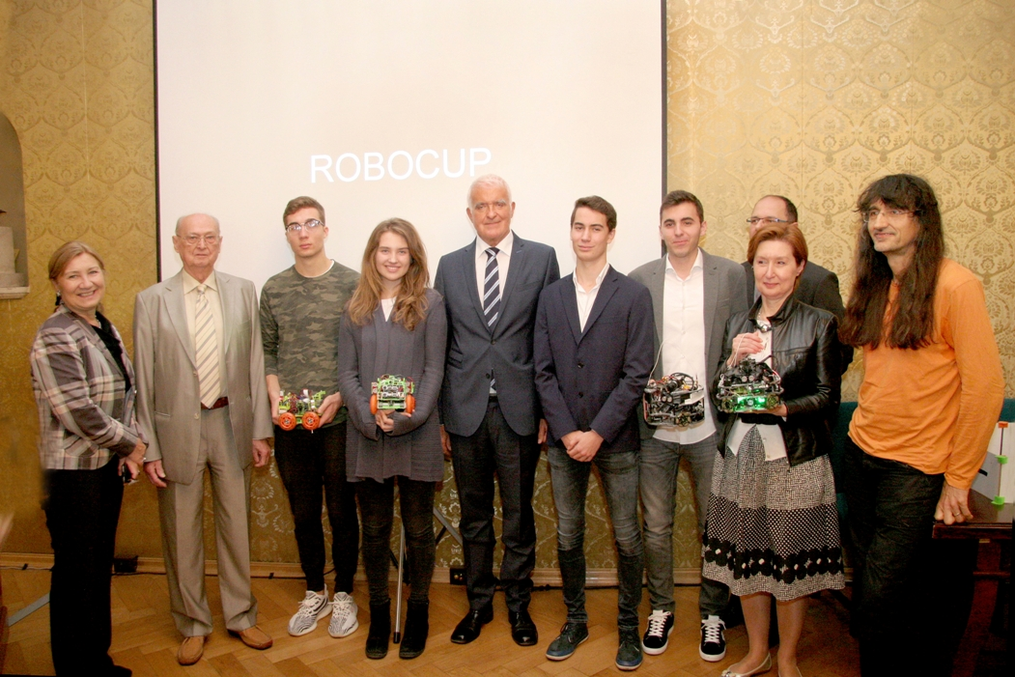

Zagreb, 12. listopada 2017. – Hrvatsku akademiju znanosti i umjetnosti u četvrtak 12. listopada posjetili su srednjoškolski učenici koji su na najvećoj svjetskoj manifestaciji u natjecateljskoj robotici RoboCup, održanoj od 27. lipnja do 30. srpnja u Nagoyi, u junior kategorijama osvojili tri zlatne medalje i jednu posebnu nagradu za programiranje robota. Pokazavši zavidan nivo u izradi, programiranju i pripremi robota za natjecanje, reprezentacija hrvatskih mladih robotičara ostvarila je iznimne rezultate, čime su ponovo istakli Hrvatsku kao velesilu u natjecateljskoj robotici.
Nagrađeni robotičari su učenici XV. gimnazije Ines Kušen, Matej Novosad i Roko Parać te učenik Gimnazije Benedikt Kotruljević Janko Pribičević. S njima je u posjetu HAZU bio i njihov mentor Zoran Pribičević, ravnateljica XV. gimnazije Ljiljana Crnković i voditelj natjecanja u XV. gimnaziji Nikola Dmitrović. Mlade robotičare primio je predsjednik HAZU akademik Zvonko Kusić, tajnik Razreda za tehničke znanosti akademik Stjepan Jecić i tajnica HAZU Marina Štancl. Čestitajući nagrađenima, akademik Kusić je poručio da svojim uspjehom šalju važnu poruku mladima, ali i cijeloj Hrvatskoj. „Ovaj uspjeh pokazuje koliko mi kao društvo imamo potencijalnih mogućnosti. Često smo skloni defetizmu, zbunjeni i ne znamo što treba raditi. Treba raditi ovo što rade ovi đaci i njihova škola. Živimo u vrijeme estrade, spektakla, poremećenog sustava vrijednosti, ne cijeni se dovoljno mukotrpan, samozatajan i ozbiljan rad, a mladi danas imaju puno više iskušenja. No ovi mladi daju optimizam cijelom društvu i Hrvatska akademija je to prepoznala. Ovi mladi trebaju biti na prvim stranicama novina. Nadam se da ćete i dalje doprinositi razvoju društva“, kazao je akademik Kusić. Posebno je čestitao XV. gimanziji čiji učenici redovito osvajaju odličja na međunarodnim natjecanjima u informatici.
Mladi robotičari su u velikoj dvorani palače HAZU prezentirali svoje nagrađene projekte. Posebno su istaknuli zasluge Ivice Kolarića, pokretača natjecanja u Hrvatskoj i prvog mentora iz Hrvatske čiji tim je osvojio medalju na RoboCupu 2013. Njegovom zaslugom Hrvatska je 2012. primljena u Svjetsku RoboCup federaciju, a zaslužan je i za populariziranje robotike u Hrvatskoj, te za podizanje svijesti o važnosti ulaganja u robotiku i za njeno uključivanje u obrazovni sustav. Za svoj rad Kolarić je dobio Državnu nagradu tehničke kulture Faust Vrančić.

Marijan Lipovac
Ured za odnose s javnošću i medije HAZU

